技术路线 20261017
申 报 书
文档名称：技术路线 20261017
物联网原型系统
项 目 类 别：创新训练项目
项 目 负 责 人：＿＿＿＿＿＿＿＿＿＿
指导教 师：＿＿＿＿＿＿＿＿＿＿
所 在 学 院：＿＿＿＿＿＿＿＿＿＿
专 业：通信工程
申 报 单 位：塔里木大学
编制日期：2026 年 10 月

技术路线（滴智卫）
本项目的技术路线按"风险收敛"组织：整个系统由一条信号链支撑——故障在水力上留痕、痕迹被测准、测量变成事件、事件到达人手、结论经独立实验证实。链条上每一环都对应一个"若不成立则全盘不成立"的技术风险，路线的任务就是按代价从小到大的顺序，把每个风险最早、最便宜地消除掉。数字样机阶段已经把第一个风险（可检边界是否存在）在仿真中回答完毕；剩下的五个阶段分别消除测量、建模、判据、通信、验证五个环节的风险，每一步都有量化门控，门控通过才进入下一步。
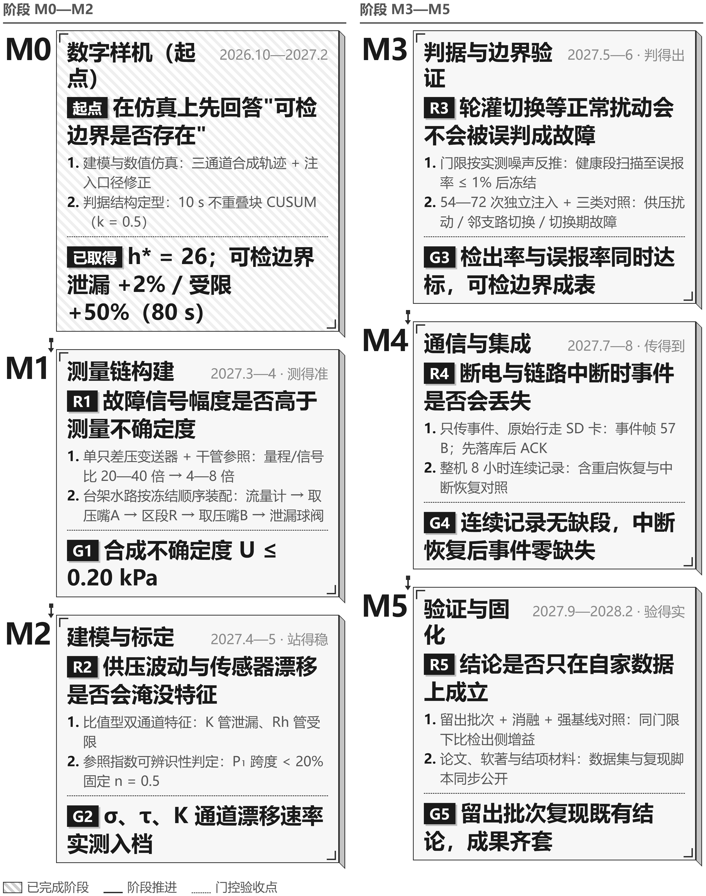
图 1 技术路线主线：五个阶段各消除一个技术风险，底部色条为该阶段的门控验收指标

1 起点盘点：数字样机已经确立了什么
执行期开始前，项目已完成数字样机阶段，以下结论直接作为后续阶段的设计输入：
已确立内容 | 结论 | 对后续阶段的约束
判据结构 | 10 s 不重叠块 CUSUM（k = 0.5），h* = 26 | 实物门限须按台架实测噪声重标，结构不变
可检边界（仿真） | 泄漏 +2% / 受限 +50%（80 s 注入窗） | 阶段三实验矩阵的幅度分档以此为骨架
特征结构 | K = Q/√P₁ 管泄漏、Rh = ΔP/Q² 管受限 | 测量链必须同时提供 ΔP、P₁、Q 三通道
通信协议 | 事件帧 57 B / 遥测帧 55 B / ACK 24 B | 阶段四直接实现，不再改协议
数据通路 | SD 卡 CSV → 桌面端导入链路已打通 | 阶段一即可用有线方式验证测量，不等无线
原理性边界 | 下游负载自身变化与等效泄漏在 (P₀,P₁,Q) 下不可区分 | 写入适用范围：对象是支管上的故障，不是负载正常变化

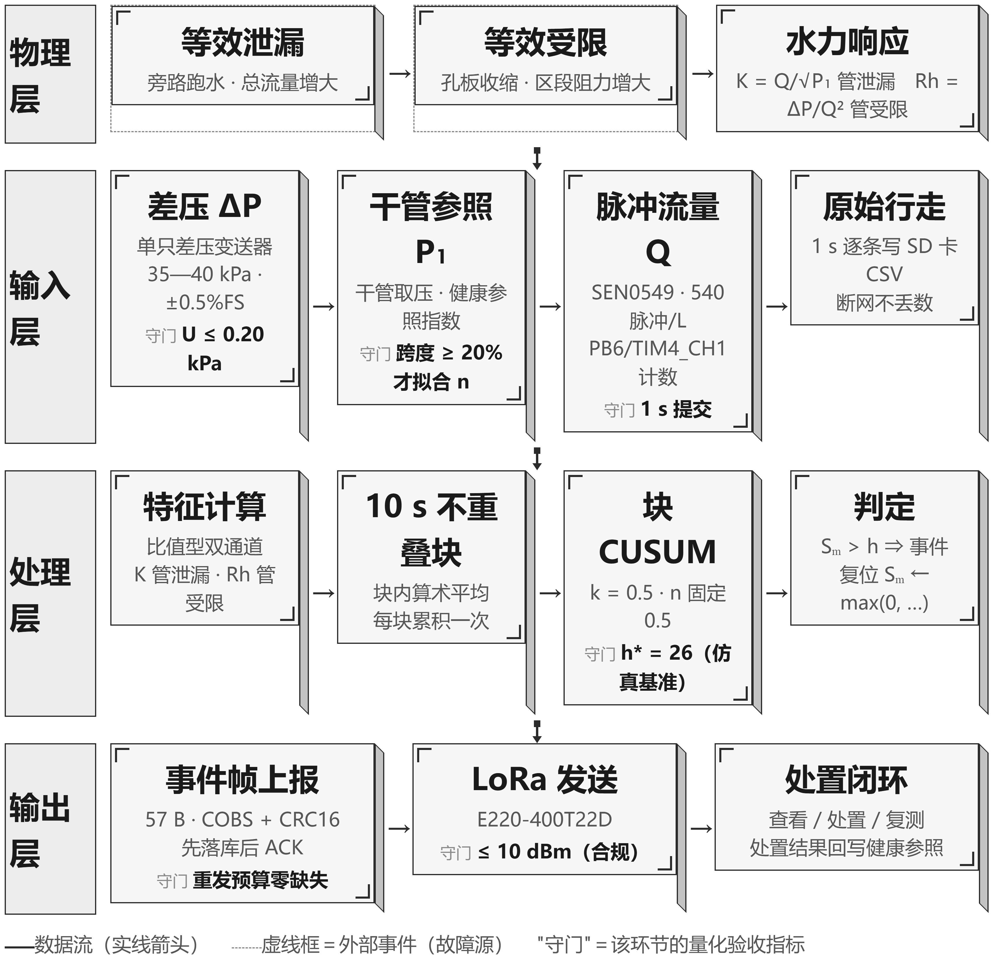
图 2 信号链全景：从故障发生到人工处置，每个环节标注守门指标
原理性边界值得单独说明：如果支管下游的正常负载本身发生了变化（比如农户增减滴头带），它在三通道测量上的响应与等效泄漏完全一致。这一条不是缺陷，而是测量问题的物理属性——它把项目的适用范围界定为"支管管路与附件的故障"，同时意味着判据输出的"泄漏候选"需要现场确认环节，闭环设计中的"人工处置"一步正是为此保留的。

2 阶段详述

2.1 阶段一：测量链构建（2027.3—4，门控 G1）
起点：承接数字样机的特征结构——K 与 Rh 需要 ΔP、P₁、Q 三通道同源同时刻采样，水路与器件选型全部为此服务。
要消除的技术风险 R1：想识别的故障信号幅度，是否高于测量链的不确定度。这是全项目成败的第一关，必须在最早时间用真表实测回答。
技术对策：
1. 测压方案：单只差压变送器（MDM490，35—40 kPa 档、±0.5%FS）直接接测量段两端，另设 0—200 kPa 干管参照表压监测供压工况。相比两只表压相减，量程/信号比从 20—40 倍降到 4—8 倍。
2. 水路装配：按冻结顺序安装"流量计 SEN0549 → 取压嘴A → 区段R（φ5.0 孔板 + 针阀）→ 取压嘴B → 泄漏球阀"。区段内必须内置孔板：光管在 2.9 L/min 下压降不足 0.1 kPa，产生不了健康态约 8 kPa 的差压信号。
3. 跨工况标定：以称重/容积法为基准，覆盖供压与流量分档，标定曲线与残差入档。
4. 有线采集通路：GD32F103CBT6 + SGM58031 采样，1 s 提交 + 10 s 块，先以 SD 卡记录完成测量验证，无线部分留给阶段四。
门控 G1 与证据：合成不确定度 U ≤ 0.20 kPa；证据形式为标定报告（原始数据 + 不确定度评定过程）。
处置：U 实测超标 2 倍以内，复核重测并检查装配；超 2 倍触发改型评审（换量程档或换布点），故障目标幅度相应下调并记录依据。

2.2 阶段二：建模与标定（2027.4—5）
起点：承接阶段一的标定曲线与不确定度评定，进入健康参照与残差建模。
要消除的技术风险 R2：供压波动与传感器慢漂移，会不会把健康特征推到故障区。
技术对策：
1. 比值型双通道特征：K = Q/√P₁ 与 Rh = ΔP/Q²，共同供压波动在比值中相消；泄漏走 K 通道、受限走 Rh 通道，两通道互不混叠。
2. 参照指数可辨识性判定：标定段 P₁ 压力跨度不足 20% 时指数 n 不可辨识，固定 n = 0.5；跨多档供压且跨度足够时由 log-log 回归给出 n 及置信区间。
3. 台架四项必测：各通道独立噪声 σ、噪声时间常数 τ、K 通道漂移速率（≥8 小时静置）、流量计长期稳定性（称重比对）。仿真已表明门限对噪声幅度不敏感（1.1 倍）、对 τ 极敏感（τ = 120 s 需 14.5 倍）——τ 实测 ≤10 s 时块判据直接可用，超过则按实测重设块长。
门控与证据：σ、τ、漂移速率、流量计稳定性四项实测值入档；健康参照与残差模型版本化。
处置：K 通道漂移速率高于 1%/h 时，启用自适应基线（容限翻倍至约 2%/h）并相应加长标定周期。

2.3 阶段三：判据与边界验证（2027.5—6，门控 G2）
起点：承接阶段二的实测噪声模型，把仿真门限替换为实物门限。
要消除的技术风险 R3：轮灌切换等正常扰动，会不会被误判成故障。
技术对策：
1. 门限重标：用实测 σ、τ 在健康段扫描，按目标误报率 ≤1% 反推门限后冻结；扫描方法与仿真阶段一致（6720 块健康观测）。
2. 实验矩阵：54—72 次独立注入，覆盖泄漏（+2% 起）、受限（+30% 起）两类各幅度档；每档含独立复测。
3. 三类对照：供压扰动、邻支路切换、切换期故障——误报率在这三组上单独统计，保证"正常扰动不报警"有数据支撑。
4. 单次注入 SOP：健康段确认 → 注入执行 → 80 s 窗观测 → 真值计量（称重/容积法）→ 独立复测 → 台账记录，标签不进入检测规则。
门控 G2 与证据：健康段误报率 ≤1% 且各档检出率达到实验设计预定值，可检边界表成稿；证据为实验台账 + 原始三通道数据 + 真值计量记录。
处置：某档检出率不达标，把该档移入"需更长累积窗"档位并给出所需窗长，边界表如实标注。

2.4 阶段四：通信与平台集成（2027.7—8，门控 G3）
起点：承接阶段三冻结的实物门限，固件把判据参数按版本下发后进入联调。
要消除的技术风险 R4：断电与链路中断时，已发生的事件会不会丢失。
技术对策：
1. 只传事件、原始行走 SD 卡：事件帧 57 B 在 64 B 分包内整包发送；原始 1 s 行落卡，回实验室导入桌面端（该链路已开发完成）。
2. 先落库后 ACK：接收端确认落库才应答；重发复用原事件身份，重复帧按身份去重；重发按间隔预算调度（0/2/4/6/26/46/66/86 秒共 8 次），中断恢复后的链路仍有后几次机会——60 秒中断对照中事件缺失由 53 条降为零。
3. 发射功率 ≤ 10 dBm：433 MHz 免执照频段限值 10 mW e.r.p.。
4. 整机 8 小时连续记录：含重启恢复与中断恢复对照；变送器 24 V 高边开关控制，采样窗内上电读完即断，对应续航 10.2 / 7.2 / 5.5 天三档。
门控 G3 与证据：连续记录无缺段、中断恢复后事件零缺失；证据为发收日志、延迟统计与能耗记录。
处置：连续运行出现缺段，按缺段时段定位环节（采样 / 写卡 / 发送 / 接收）并回归该环节单项测试。

2.5 阶段五：验证与固化（2027.9—2028.2，门控 G4）
起点：承接阶段三的数据集与阶段四的无线链路日志，进入结论固化。
要消除的技术风险 R5：结论是否只在自家数据上成立。
技术对策：
1. 留出批次：预留一批实验数据不参与任何调参，仅用于最终验证。
2. 消融与强基线对照：在同等误报率约束下与常规单通道方案对比，仿真阶段的增益（受限 +52 条、漂移 +80 条）在实物数据上复核。
3. 成果齐套：论文（拟投 Sensors 或 Computers and Electronics in Agriculture，2027.12 前投稿）、软件著作权、原型机与结项报告；数据集与复现脚本同步整理。
门控 G4 与证据：留出批次复现既有结论；证据为结项报告 + 留出批次原始数据 + 论文投稿凭证。
处置：留出批次结论衰减，定位衰减来源（器件老化 / 季节工况）并作为适用边界写入报告——边界本身是研究结论的一部分。

3 关键技术决策
路线中八个方向性选择，每个都有备选、依据与翻案条件——翻案条件写明"出现什么证据时重新考虑"，避免决策变成惯性。
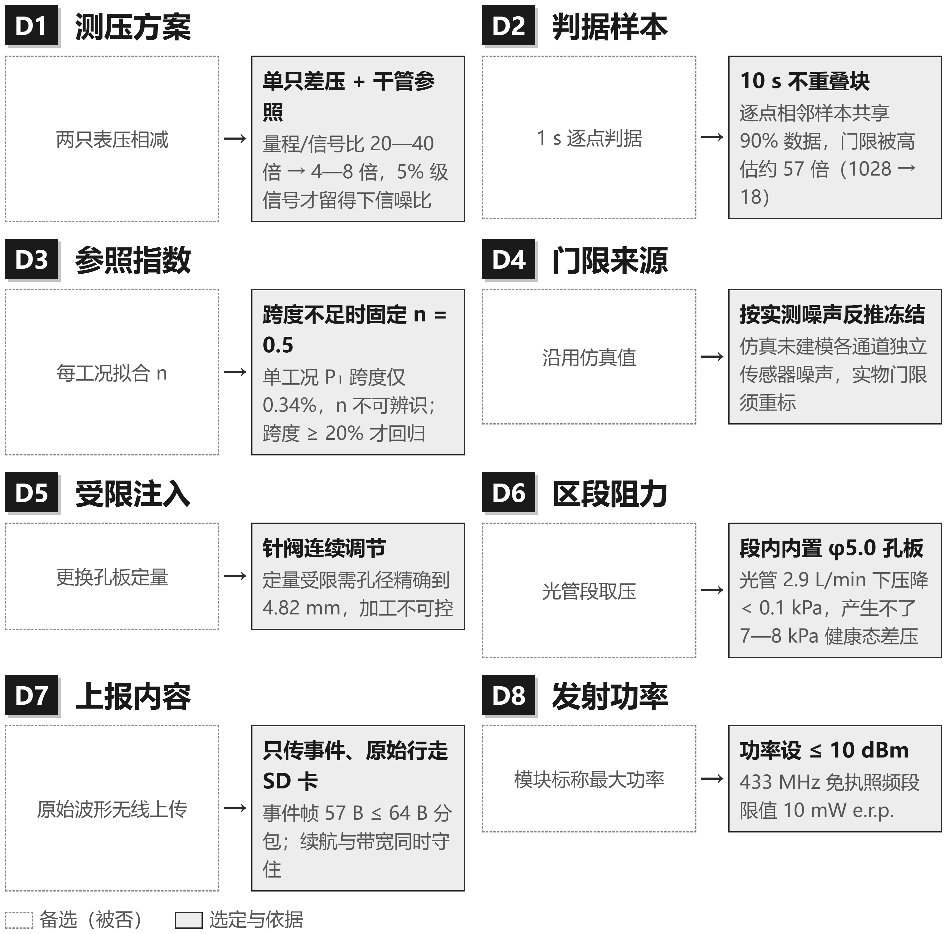
图 3 八项关键技术决策：备选方案 → 选定方案与依据
编号 | 决策 | 选定 | 核心依据 | 翻案条件
D1 | 测压方案 | 单只差压 + 干管参照 | 量程/信号比 20—40 倍 → 4—8 倍 | G1 实测 U 仍超标且无更优档位
D2 | 判据样本 | 10 s 不重叠块 | 逐点判据门限被高估约 57 倍 | 台架实测 τ > 10 s 时重设块长
D3 | 参照指数 | 跨度不足固定 n = 0.5 | 单工况 P₁ 跨度仅 0.34% | 标定跨度 ≥ 20% 时改回归
D4 | 门限来源 | 实测噪声反推冻结 | 仿真未建模各通道独立噪声 | 实测 σ 与仿真偏差 < 20% 时可直接沿用
D5 | 受限注入 | 针阀连续调节 | 定量孔板需孔径精确到 4.82 mm | 需要标准幅度复现时增配定量孔板
D6 | 区段阻力 | 段内内置 φ5.0 孔板 | 光管压降 < 0.1 kPa，信号不足 | 健康态 ΔP 实测远超设计时缩孔径
D7 | 上报内容 | 只传事件、原始行走 SD 卡 | 事件帧 57 B ≤ 64 B；续航带宽同守 | 演示需要波形回传时增开遥测档
D8 | 发射功率 | ≤ 10 dBm | 433 MHz 频段限值 10 mW e.r.p. | 场地实测链路预算不足时改频段申报

4 进度与里程碑
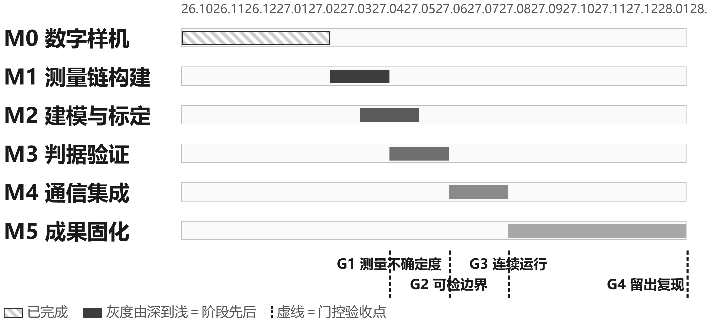
图 4 阶段推进与门控验收点
门控 | 时点 | 通过标准 | 证据形式
G1 | 2027.4 末 | 合成不确定度 U ≤ 0.20 kPa | 标定报告与不确定度评定
G2 | 2027.6 末 | 误报 ≤1% 且检出达标，可检边界成表 | 实验台账 + 真值计量记录
G3 | 2027.8 末 | 8 小时连续无缺段，中断恢复零缺失 | 发收日志与能耗记录
G4 | 2028.2 | 留出批次复现结论，成果齐套 | 结项报告 + 论文投稿凭证

5 资源依赖与前置条件
资源 | 用于 | 状态 | 请求方
参考压力表 / 流量计 | G1 标定基准 | 待借用 | 指导教师协助
连续水源与排水 | 台架运行 | 待落实 | 指导教师协助
电子秤 / 量筒 | 泄漏真值计量 | 待借用 | 指导教师协助
棉田支管参数与轮灌时刻 | 场景口径核对 | 已有公开资料，待实习核对 | 团队

经费按 BOM v2.2 十八项明细 2409—5018 元，专项额度 6300 元内余量 ≥20%；器件书面报价函在 G1 前归档。

6 与验收条款的映射
本路线的阶段门控与《项目实施方案》的验收条款一一对应：G1 对应 V1 系列（测量链）、建模门控对应 V2 系列、G2 对应 V3 系列、G3 对应 V4 系列、G4 对应 V5 系列。任一门控未通过时，按对应系列的处置线执行，不带病进入下一阶段。

